160420 Handleiding GIS en drones DEEL2

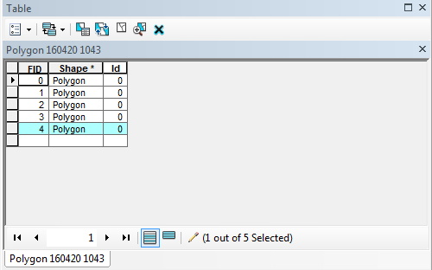

We gaan velden aanmaken voor de namen van de verschillende coniferen, voor de kroonoppervlakte en voor de kroondiameter.
Voor je dat kunt doen, moet je nog wel even Stop Editing aangeven.

Je krijgt dan de vraag: “Do you want to save your edits?” en daar moet je “ja” aangeven.
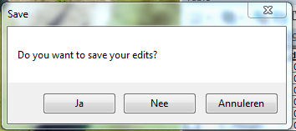

Klik op het driehoekje naar Table Options 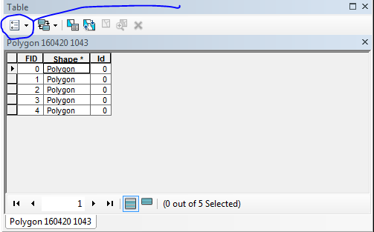

Kies Add Field. NB: Het kan zijn dat je Add Field niet aan kunt klikken. Je moet dan eerst Stop Editing aangeven via de Editing Toolbar.

De eerste kolom noemen we Naam, omdat we hier de naam van de boom gaan schrijven. Het gaat om Tekst en we hebben aan 25 tekens genoeg.
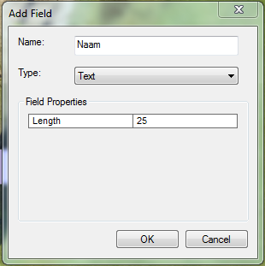

Klik OK.

Bij de kroonoppervlakte en kroondiameter kies ik voor Double met Precision 5 en Scale 2.
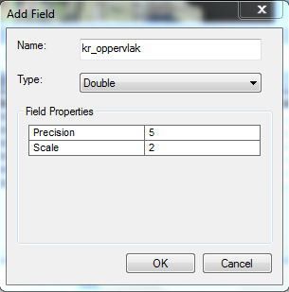

Als ik Start Editing aanklik, dan kan ik bijvoorbeeld de namen van de coniferen invullen. 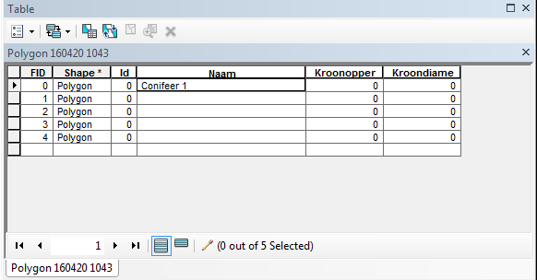

Voor de kroonoppervlakte: klik re-mu op de cel van Kroonopper en kies Calculate Geometry.
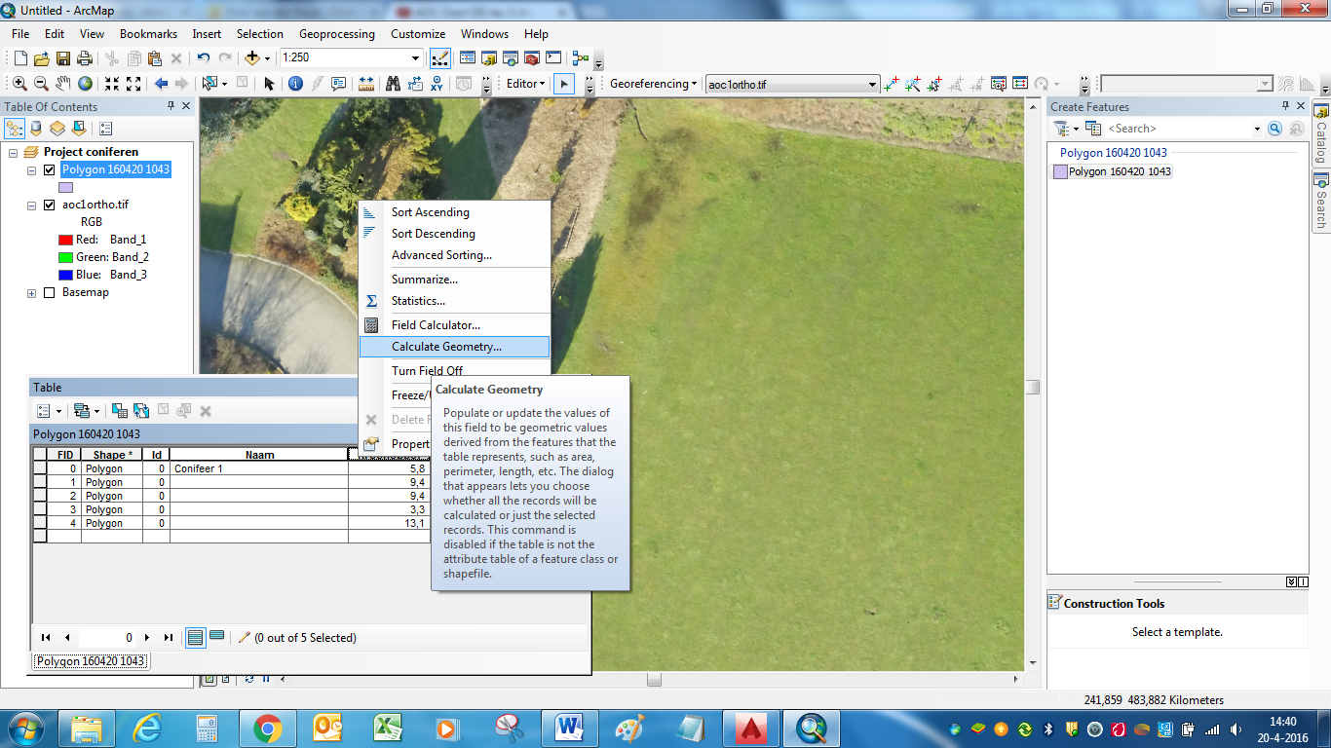

Kies Area en geef OK. Daarmee heb je de oppervlakte bepaald in vierkante meters.

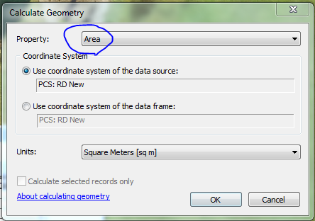

Diameter = vierkantswortel uit 4/pi*Area = vierkantswortel Area *1.27324 = sqr(Kroonopper*1.27324)

Kies Field Calculator.
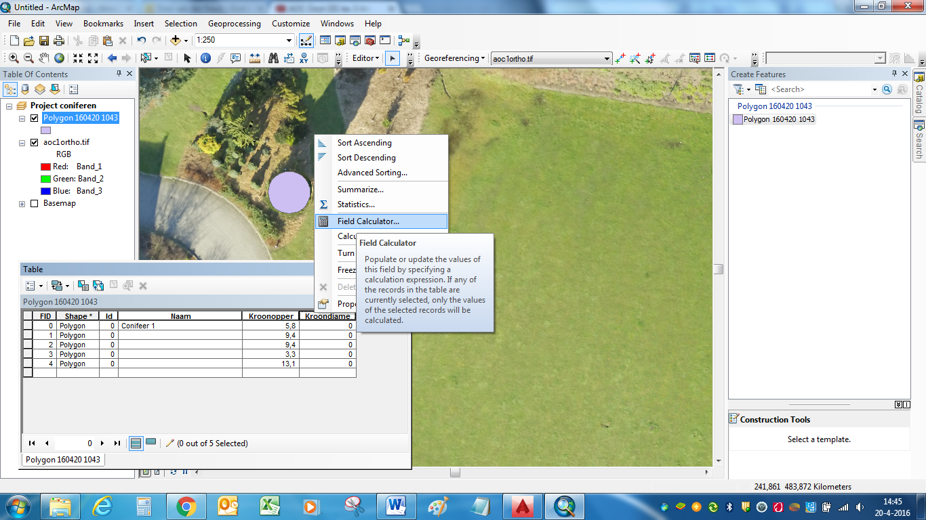

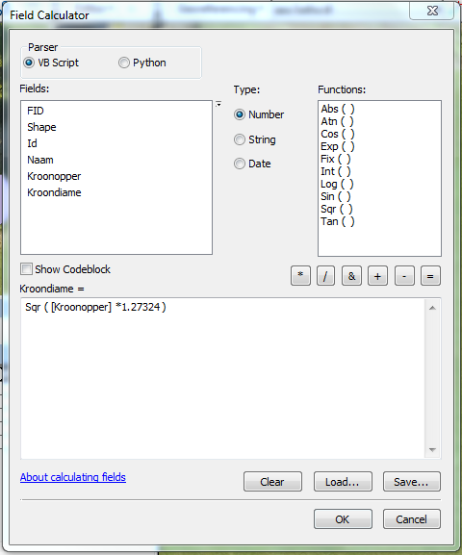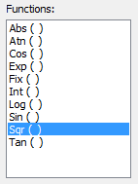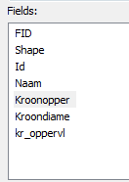
De juiste formule vul je in door eerst bij Functions Sqr() aan te klikken, daarna bij Fields “Kroonopper” en vervolgens *1.27324. Sluit af met OK.

We hebben nu de kroondiameters bepaald.
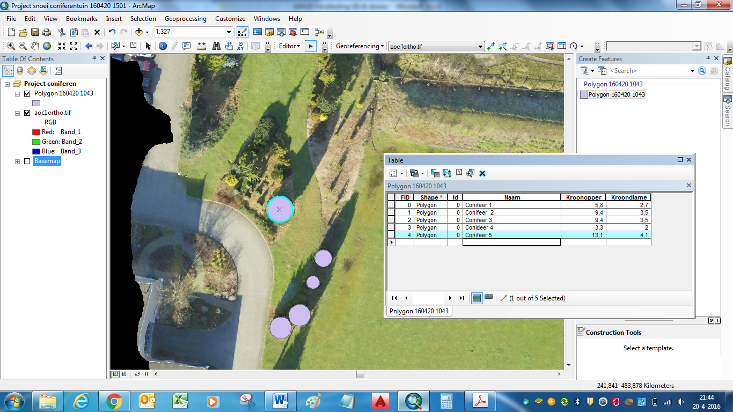

Sla het project op in het juiste mapje met Save As.
Geef een passende naam en klik op Opslaan.
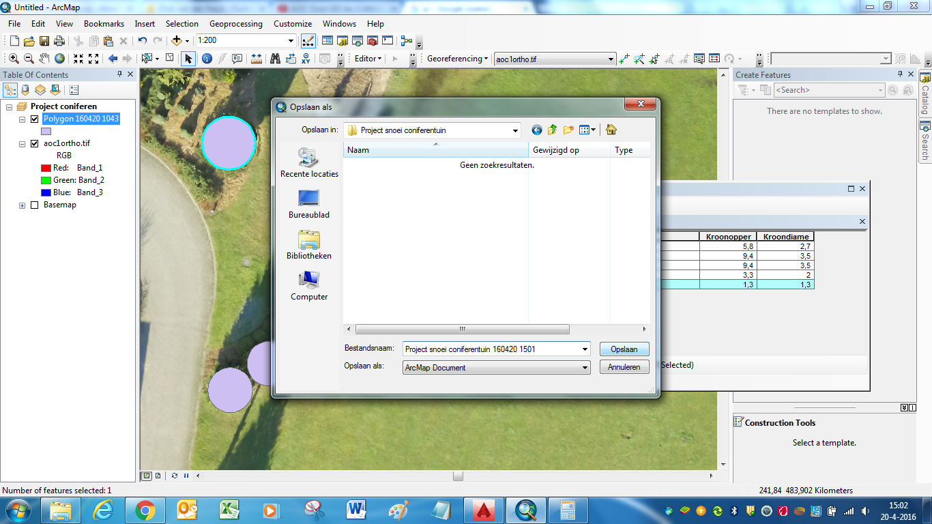

Het gebruik van de i-functie.

Als je op de I-knop klikt en vervolgens op een getekend object, dan krijg je informatie over dat object.
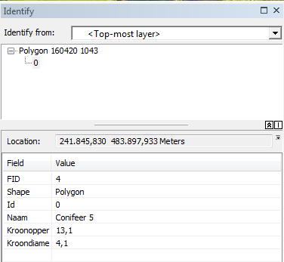

We zien onder meer de coördinaten en de kroondiameter.

Het maken van een kaartje.
Gebruik hiervoor de layout-knop onderin het scherm.
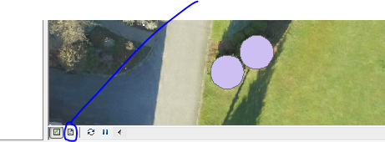

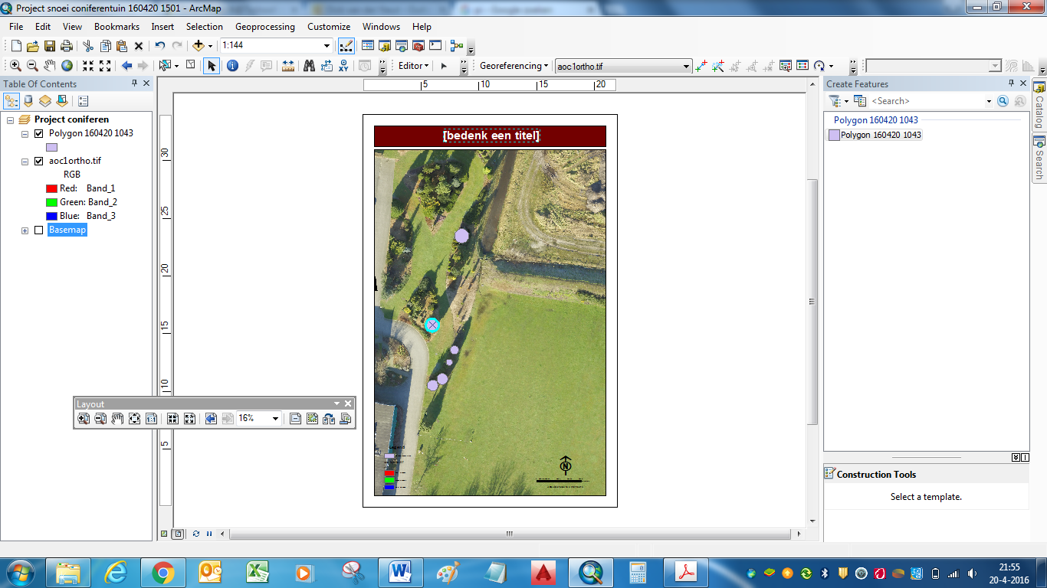

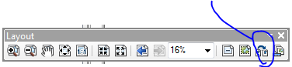
Klik nu op de knop Change Layout. Er verschijnt nu een dialoogkader met een aantal tabbladen.
Maak een keus uit verschillende mogelijkheden.
Vul de naam en de legenda in.

Het aanpassen van de kleuren voor het kaartje
Open het dialoogkader Layer Properties door in de Table of Contents dubbel te klikken op de Shapefile van de coniferen.
Ga naar het tabblad Symbology. 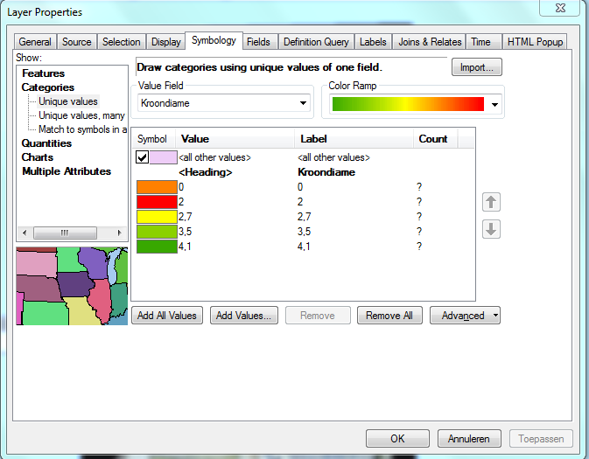

Klik vervolgens in het venster Show (linksboven) op Categories. Je ziet nu dat de optie Unique Value actief is. Dit betekent dat ArcMap elk vlak een eigen (unieke) kleur zal geven.
Door nu in het veld Value Field te kiezen voor Kroondiam zal ArcMap de waardes uit Field (kolom) Kroondiam gebruiken. Klik nu op de knop Add All Values. Hierdoor krijgen alle verschillende waardes uit de kolom Kroondiam een eigen kleur.
Door op Toepassen te klikken wordt de kaart ingekleurd.
In het veld Color Ramp kan je kiezen voor de meestgeschikte kleurstelling.
